

**2020-2021 жылдарға арналған жайылымдарды геоботаникалық зерттеп-қарау негізінде жайылым айналымдарының схемасын бекіту туралы**

Мерзімі біткен

Қостанай облысы Амангелді ауданы әкімдігінің 2020 жылғы 16 наурыздағы № 55 қаулысы. Қостанай облысының Әділет департаментінде 2020 жылғы 27 наурызда № 9047 болып тіркелді. Мерзімі өткендіктен қолданыс тоқтатылды

      "Қазақстан Республикасындағы жергілікті мемлекеттік басқару және өзін-өзі басқару туралы" 2001 жылғы 23 қаңтардағы Қазақстан Республикасы Заңының 31-бабына, "Жайылымдар туралы" 2017 жылғы 20 ақпандағы Қазақстан Республикасы Заңының 9-бабы 1-тармағының 3) тармақшасына сәйкес Амангелді ауданының әкімдігі ҚАУЛЫ ЕТЕДІ:

      1. 2020-2021 жылдарға арналған жайылымдарды геоботаникалық зерттеп-қарау негізінде жайылым айналымдарының схемасы осы қаулының қосымшасына сәйкес бекітілсін.

      2. "Амангелді ауданы әкімдігінің жер қатынастары бөлімі" коммуналдық мемлекеттік мекемесі Қазақстан Республикасының заңнамасында белгіленген тәртіпте:

      1) осы қаулының аумақтық әділет органында мемлекеттік тіркелуін;

      2) осы қаулыны ресми жарияланғанынан кейін Амангелді ауданы әкімдігінің интернет - ресурсында орналастырылуын қамтамасыз етсін.

      3. Осы қаулының орындалуын бақылау Амангелді ауданы әкімінің жетекшілік ететін орынбасарына жүктелсін.

      4. Осы қаулы алғашқы ресми жарияланған күнінен кейін күнтізбелік он күн өткен соң қолданысқа енгізіледі.

|  |  |
| --- | --- |
| *Амангелді ауданының әкімі* | *А. Асанов* |

|  |  |
| --- | --- |
|  | Әкімдіктің 2020 жылғы 16 наурыздағы № 55 қаулысына қосымша |

**2020-2021 жылдарға арналған жайылымдарды геоботаникалық зерттеп-қарау негізінде жайылым айналымдарының схемасы**

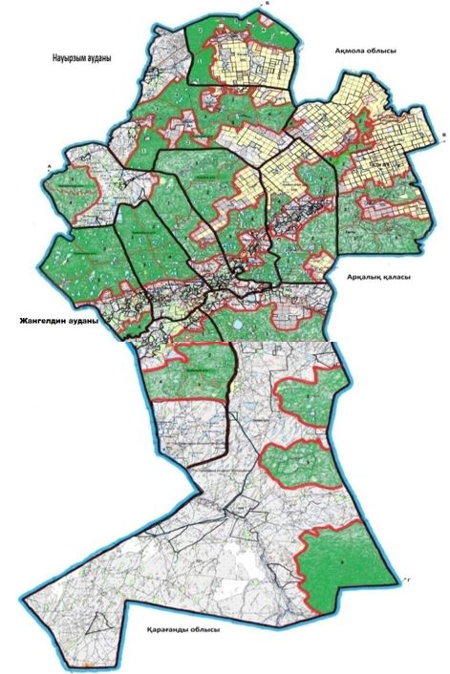

      Шартты белгілер

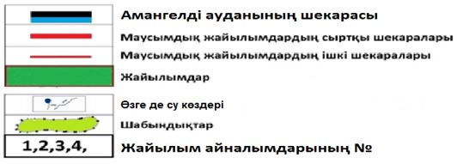

|  |  |  |  |  |
| --- | --- | --- | --- | --- |
| Жылдар | 1-қаша | 2-қаша | 3-қаша | 4-қаша |
| 2020 | демалатын қаша | көктемгі-жазғы мезгіл 1 | жазғы мезгіл 2 | жазғы-күзгі мезгіл 3 |
| 2021 | жазғы-күзгі мезгіл 3 | демалатын қаша | көктемгі-жазғы мезгіл 1 | жазғы мезгіл 2 |

      Ескертпе: 1, 2, 3, 4 - жылына қашаны пайдалану кезегі

© 2012. Қазақстан Республикасы Әділет министрлігінің «Қазақстан Республикасының Заңнама және құқықтық ақпарат институты» ШЖҚ РМК